PROYECTO ITER

ESPECIALIZACIÓN EN ARQUITECTURA EMPRESARIAL DE SOFTWARE

GESTIÓN DE PROYECTOS

TALLER

PRESENTADO POR:

MANUEL ALEJANDRO ALCALA BUSTOS

FARID ELIECER URECHE LOPEZ

LUIS FELIPE BARBOSA MURILLO

CAMILO ERNESTO PARRA VASQUEZ

2019

|  |  |  |
| --- | --- | --- |
| **Versión** | **Fecha** | **Descripción de la modificación** |
| 0.1 | 2019-10-28 | Documento inicial |

Contenido

1. Introducción 3

1.1. Objetivo 4

1.2. Alcance 4

1.3. Planteamiento de la solución 5

1.4. Definiciones 6

2. WBS 7

3. Tiempos 8

4. Costos 9

5. Recursos 12

6. Comunicación 12

# Introducción

Actualmente el mundo enfocado en la tecnología, está realizando cambios para afianzar esa palabra que en algunos casos se vuelve un cliché la “transformación digital”, pero que en la mayoría es una realidad, donde uno de los problemas a solucionar es mejorar el proceso a nivel documental de las áreas, proyectos, entre otros que la empresa tiene, además de participar en un nivel ecológico – ambiental, que mejore la calidad de vida y reduzca los problemas de deforestación global.

Por lo tanto, la universidad javeriana tomo la decisión de ser uno de los partícipes en este cambio, no solamente cultural sino tecnológico, pasando de persistir el uso de papel y mantener un histórico documental en carpetas, generando problemas de espacio, procedimentales, ecológicos y de orden, a mejorar el proceso por medio de un gestor documental.

Uno de los puntos más importantes es la digitalización de los documentos y la administración por medio de versiones de cada uno de estos, a su vez la automatización y mejora de los procesos de la universidad en cada área sobre la cual se necesita realizar o generar documentación ya sea para necesidades internas o externas.

## Objetivo

Implementar por medio del sistema de gestión documental **OnBase** una transformación de la gestión de la organización, evitando el uso de papel, automatizando y mejorando los procesos de gestión de hojas de vida de la comunidad javeriana.

## Alcance

La universidad pontifica Javeriana, siempre se ha enfocado en generar talento humano con calidad, excelencia y ética, innovar en los métodos usados para su continua mejora es parte esencial del sector educativo, sin dejar de lado la experiencia en todos los sectores y procesos de gestión colaborativa.

En las áreas que conforman el sector colaborativo de la universidad se administra toda la historia laboral o educativa del grupo que conforma la universidad, es decir que en cada área cada funcionario que la conforma tiene una experiencia, un perfil y unas funciones que son asignadas para que estas sean cumplidas y por lo tanto fue contratado para ello, cada momento que lleve en la universidad como colaborador tiene una historia que es guarda en su hoja de vida.

Al igual que los colaboradores también los estudiantes también se les administra su historia estudiantil, desde el inicio de inscripción hasta su graduación y estudios complementarios como diplomados y postgrados, en ocasiones los estudiantes de pregrado pueden participar como colaboradores de la universidad en cargos como monitor o auxiliar, por lo tanto, la carrera de cada estudiante y la experiencia que puede generar en ella, son historia que es guardada en su hoja de vida.

Las hojas de vida son almacenadas en carpetas, ordenadas alfabéticamente y por el tipo de sector, esto genera volúmenes incontrolables de papel y costos del uso deficiente del espacio, siendo un proceso no optimizado en términos de búsqueda, administración y versiona miento de documentos.

Es por ello que se hace necesario tomar la decisión de contratar una plataforma como SaaS (Software as a service) para la transformación, automatización y digitalización de los documentos que son agregados en el transcurso de la ejecución de los procesos de hoja de vida del colaborador y hoja de vida del estudiante por medio de un gestor documental el cual ya se encuentra contratado gracias a la empresa **Hyland** llamado **OnBase,** donde se digitalizara todo documento físico que exista y será cargado a la plataforma, se automatizaran los procesos mencionados anteriormente gracias a la transformación digital. Por lo tanto, todo documento que pertenezca a los procesos de hoja de vida del colaborador y hoja de vida del estudiante serán tratados y administrados por este medio reduciendo el uso de papel y optimizando la gestión o solicitudes por parte del grupo de personas que conforman la universidad.

## Planteamiento de la solución

Para que nuestro objetivo se cumpla es necesario que la calidad de la información y el desempeño de la plataforma **OnBase** sean los adecuados, por lo tanto, es necesario que la plataforma sea implementada y se mantenga en la nube, para que su crecimiento sea horizontal y no tenga restricciones al momento de que la capacidad de usuarios que la utilicen se incremente y sea escalable en el tiempo.

Además, al momento de realizar la implementación a nivel de infraestructura como se mencionó anteriormente esta debe ser configurada en la administración de usuarios dinámicos, es decir debe existir perfiles administrativos y de gestión los cuales serán usados por colaboradores de la universidad y perfiles temporales y estudiantiles que serán usados por los estudiantes, egresados y prospectos de la universidad.

Se deberá migrar los procesos de “gestión de hoja de vida del estudiante” y “gestión de hoja de vida del colaborador” a la plataforma de **OnBase,** por medio de la automatización y gestión por BPM, por lo tanto, cualquier integración con los sistemas de la universidad que sea conformado o forme parte en los procesos a implementar deberán ser diseñados, desarrollados y ejecutados para que continúen realizando su funcionalidad como lo han hecho antes de realizar la automatización.

Se deberá realizar la digitalización de los documentos físicos que existan por cada proceso, realizando versiones de acuerdo a la historia de cada uno, por lo tanto, se hace necesario contratar personal técnico y capacitarlo para realizar la digitalización respectiva.

Se capacitará a lo colaboradores de la universidad en la usabilidad de la plataforma y se hará una campaña enfocada los estudiantes para que conozcan la nueva plataforma y la estrategia de transformación digital que podrá utilizar.

## Definiciones

* OnBase: Es el producto principal de la multinacional Hyland, es una plataforma de información empresarial diseñada para gestionar el contenido, los procesos y casos a nivel de negocio, centraliza su contenido empresarial más importante en una ubicación segura y luego le entrega la información relevante cuando la necesite sin importar donde se encuentre.

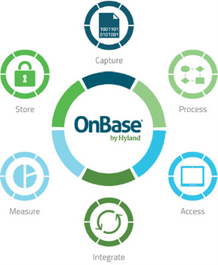

* Sistema de Gestión documental: Es un sistema informático que se utiliza para capturar y almacenar documentos, generar versiones y tener una alta administración de ellos.
* BPM: Por su definición (Business Process Management) es un enfoque de manejo adaptable, desarrollado con el fin de sistematizar y facilitar los procesos individuales de negocio complejos dentro y fuera de la empresa.

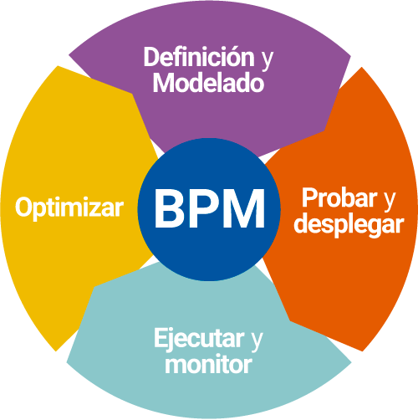

* La nube: Conocida como servicios en la nube es un paradigma que permite ofrecer servicios de computación a través de una red.

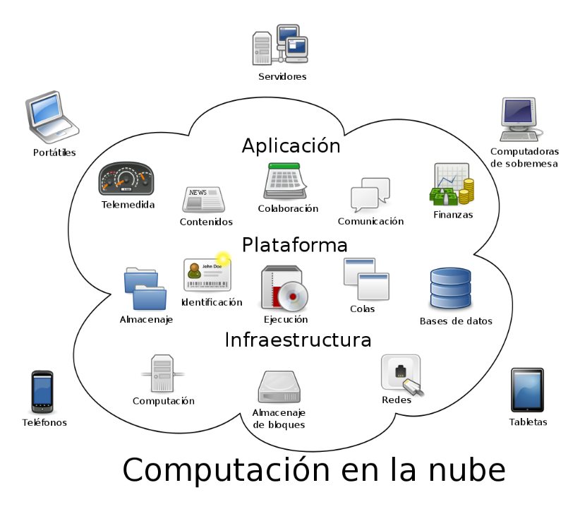

# WBS

|  |  |  |  |  |
| --- | --- | --- | --- | --- |
| **Proyecto** |  | **Entregable** |  | **Sub Entregable** |
| 1. Implementación OnBase | 1.1 | Iniciación |  |  |
|  |  | 1.1.1 | Acta de evaluación y recomendaciones |
|  |  | 1.1.2 | Gerente de proyecto seleccionado |
|  |  | 1.1.3 | Equipo de trabajo asignado |
|  |  | 1.1.4 | Carta de proyecto |
| 1.2 | Planeación |  |  |
|  |  | 1.2.1 | Documento de definición de alcance |
|  |  | 1.2.2 | WBS |
|  |  | 1.2.3 | Documento de plan de trabajo |
| 1.3 | Ejecución |  |  |
|  |  | 1.3.1 | Acta de reunión de inicio |
|  |  | 1.3.2 | Documento de validación de requerimientos |
|  |  | 1.3.3 | Documento de revisión OnBase |
|  |  | 1.3.4 | Proceso de documentación entrante |
|  |  | 1.3.5 | Proceso de documentación saliente |
|  |  | 1.3.6 | Proceso de hoja de vida de estudiante |
|  |  | 1.3.7 | Proceso de empleado |
|  |  | 1.3.8 | Configuración OnBase |
|  |  | 1.3.9 | Plan de contextualización |
| 1.4 | Control y Monitoreo |  |  |
|  |  | 1.4.1 | Gestión de proyecto |
|  |  | 1.4.2 | Acta de reunión de proyecto |
|  |  | 1.4.3 | Documento de gestión de riesgos |
|  |  | 1.4.4 | Plan de proyecto |
| 1.5 | Cierre |  |  |
|  |  | 1.5.1 | Acta de aprobación de alcance |
|  |  | 1.5.2 | Documento de lecciones aprendidas |
|  |  | 1.5.3 | Acta de Cierre |
|  |  | 1.5.4 | Recursos liberados |

# Tiempos

|  |  |  |  |  |
| --- | --- | --- | --- | --- |
| **ID** | **Nombre** | **Fecha de inicio** | **Fecha de fin** | **Duración** |
| 0 | Iniciación | 21/10/2019 | 30/10/2019 | 8 |
| 1 | Evaluación y recomendaciones | 21/10/2019 | 22/10/2019 | 2 |
| 2 | Selección del Gerente del proyecto | 23/10/2019 | 23/10/2019 | 1 |
| 3 | Elección equipo de trabajo | 24/10/2019 | 28/10/2019 | 3 |
| 4 | Desarrollar carta de proyecto | 29/10/2019 | 30/10/2019 | 2 |
| 5 | Planeación | 31/10/2019 | 8/11/2019 | 7 |
| 6 | Definición de Alcance | 31/10/2019 | 31/10/2019 | 1 |
| 7 | Creación WBS | 1/11/2019 | 5/11/2019 | 3 |
| 8 | Elaborar plan de trabajo | 6/11/2019 | 8/11/2019 | 3 |
| 9 | Presentación plan de trabajo | 6/11/2019 | 7/11/2019 | 2 |
| 10 | Plan de trabajo Aprobado | 8/11/2019 | 8/11/2019 | 1 |
| 11 | Ejecución | 11/11/2019 | 11/12/2019 | 23 |
| 12 | Reunión de inicio | 11/11/2019 | 11/11/2019 | 1 |
| 13 | Verificación y validación Requerimientos de Usuarios | 12/11/2019 | 14/11/2019 | 3 |
| 14 | Revisión documentación OnBase | 15/11/2019 | 15/11/2019 | 1 |
| 15 | Definición proceso documentación Entrante | 18/11/2019 | 21/11/2019 | 4 |
| 16 | Documento de proceso | 18/11/2019 | 19/11/2019 | 2 |
| 17 | Documentación Integración | 20/11/2019 | 21/11/2019 | 2 |
| 18 | Definición proceso documentación saliente | 22/11/2019 | 27/11/2019 | 4 |
| 19 | Documento de proceso | 22/11/2019 | 25/11/2019 | 2 |
| 20 | Documento de Integración | 26/11/2019 | 27/11/2019 | 2 |
| 21 | Definición proceso Hoja de vida Estudiante | 18/11/2019 | 21/11/2019 | 4 |
| 22 | Documento de proceso | 18/11/2019 | 19/11/2019 | 2 |
| 23 | Documento de integración | 20/11/2019 | 21/11/2019 | 2 |
| 24 | Definición proceso Empleados | 26/11/2019 | 29/11/2019 | 4 |
| 25 | Documento de proceso | 26/11/2019 | 27/11/2019 | 2 |
| 26 | Documento de integración | 28/11/2019 | 29/11/2019 | 2 |
| 27 | Implementación Configuración OnBase | 27/11/2019 | 6/12/2019 | 8 |
| 28 | Definición de gobierno | 27/11/2019 | 27/11/2019 | 1 |
| 29 | Definición de roles | 28/11/2019 | 28/11/2019 | 1 |
| 30 | Configuración Herramienta | 29/11/2019 | 4/12/2019 | 4 |
| 31 | Configuración de permisos | 5/12/2019 | 6/12/2019 | 2 |
| 32 | Plan de contextualización | 9/12/2019 | 11/12/2019 | 3 |
| 33 | Control y Monitoreo | 21/10/2019 | 11/12/2019 | 38 |
| 34 | Gestión de proyecto | 21/10/2019 | 11/12/2019 | 38 |
| 35 | Reuniones estado de proyecto | 21/10/2019 | 11/12/2019 | 38 |
| 36 | Gestión del riesgo | 21/10/2019 | 11/12/2019 | 38 |
| 37 | Actualización plan de proyecto | 21/10/2019 | 11/12/2019 | 38 |
| 38 | Cierre | 12/12/2019 | 17/12/2019 | 4 |
| 39 | Revisión la Línea Base del Alcance | 12/12/2019 | 12/12/2019 | 1 |
| 40 | Documentación Lecciones aprendidas | 13/12/2019 | 13/12/2019 | 1 |
| 41 | Informe de Cierre | 16/12/2019 | 16/12/2019 | 1 |
| 42 | Liberar los recursos | 17/12/2019 | 17/12/2019 | 1 |

# Costos

Por medio del WBS se evidencian los costos estimados del proyecto de implementación del gestor documental **OnBase**, gracias a la estimación manual siendo la más eficiente en este ámbito, se evidenciará el total de costos proyectado donde se incluyen:

* Tiempos
* Personal por contratar
* Tecnología
* Puestos de trabajo
* Horas requeridas

Uno de los ítems más importantes dentro d ellos costos son las horas requeridas por cada uno de los ítems nombrados en el WBS ya que la estimación de tiempos implica los costos por hora de cada participante tangible o intangible del proyecto, por lo tanto se nombran a continuación los ítems principales del WBS:

* Iniciación
* Planeación
* Ejecución
* Control y monitoreo
* Cierre

Es necesario indicar que el costo de la plataforma **OnBase** no se tomara en cuenta por motivos de contratación directa es decir que ya fue contratada y el proyecto solo se enfoca en la implementación.

A continuación, se reflejan los costos estimados:

* Costos del WBS

|  |  |
| --- | --- |
| Item | Total |
| Inicio | **$11.040.000** |
| Planeación | **$20.640.000** |
| Ejecución | **$72.240.000** |
| Monitoreo y Control | **$7.600.000** |
| Cierre | **$3.920.000** |

* Costos directos e indirectos

|  |  |
| --- | --- |
| Item | Total |
| Costos directos | **$12.130.000** |
| Costos indirectos | **$11.228.000** |

* Reservas

|  |  |
| --- | --- |
| Item | Total |
| Reservas | **$14.448.000** |

Al sumar los costos mencionados el total es de CIENTO CINCUENTA Y TRES MILLONES DOCIENTOS CUARENTA Y SEIS MIL PESOS MCTE ($153.2456.000 ) sin IVA, si se calcula con el IVA del 19% su total es de CIENTO OCHENTA Y DOS MILLONES TRECIENTOS SESENTA Y DOS MIL SETECIENTOS CUARENTA, no obstante para evidencia la información comunicada anteriormente se muestra la tabla de calcula sobre estimación en WBS.

|  |  |  |  |  |
| --- | --- | --- | --- | --- |
| **Nombre Proyecto:** | **Proyecto ITER** | | | |
|  | **Tarifa Hora** | **Cantidad Horas** | **SubTotal** | **Total** |
| **WBS Items** |  |  |  |  |
| **1. Inicio** |  |  |  |  |
| Gerente del Proyecto | 200.000 | 40 | $8.000.000 |  |
| Analista de documentación | 60.000 | 16 | $960.000 |  |
| Compra póliza cumplimiento | 6.000.000 |  | $6.000.000 |  |
| **Total** |  |  |  | **$11.040.000** |
| **2. Planeación.** |  |  |  |  |
| Gerente del Proyecto | 200.000 | 48 | $9.600.000 |  |
| Analista de documentación | 60.000 | 24 | $1.440.000 |  |
| Implementador de software | 100.000 | 24 | $2.400.000 |  |
| Arquitecto de software | 150.000 | 48 | $7.200.000 |  |
| **Total** |  |  |  | **$20.640.000** |
| **3. Ejecución.** |  |  |  |  |
| Gerente de proyecto | 200.000 | 136 | $27.200.000 |  |
| Arquitecto de software | 150.000 | 40 | $6.000.000 |  |
| Implementador de plataforma | 100.000 | 64 | $6.400.000 |  |
| Ingeniero de software | 110.000 | 64 | $7.040.000 |  |
| Analista de documentación | 60.000 | 128 | $7.680.000 |  |
| Consultoría colaborador | 80.000 | 12 | $960.000 |  |
| Consultoría estudiantil | 80.000 | 12 | $960.000 |  |
| Digitalizadores de documentación (5) | 250.000 | 64 | $16.000.000 |  |
| **Total** |  |  |  | **$72.240.000** |
| **4. Monitoreo y Control** |  |  |  |  |
| Gerente del Proyecto | 200.000 | 38 | $7.600.000 |  |
| **Total** |  |  |  | **$7.600.000** |
| **5. Cierre** |  |  |  |  |
| Gerente del Proyecto | 120.000 | 10 | $1.200.000 |  |
| Analista de documentación | 60.000 | 16 | $960.000 |  |
| Arquitecto software | 110.000 | 16 | $1.760.000 |  |
| **Total** |  |  |  | **$3.920.000** |
| **6. Reservas** |  |  | $30.649.200 | **$14.448.000** |
|  | **Tarifa Mes** | **Cantidad** | **SubTotal** | **Total** |
| **Costos directos** |  |  |  |  |
| Puesto de trabajo(Computador, acceso a Internet, Línea Telefónica) | $300.000 | 7 | $11.130.000 |  |
| Papelería | $1.000.000 | 1 | $1.000.000 |  |
| **Total** |  |  |  | **$12.130.000** |
|  |  |  | **Total** | **$142.018.000** |
|  |  |  |  |  |
|  | **Tarifa Mes** | **Cantidad** | **SubTotal** | **Total** |
| **Otros Costos** |  |  |  |  |
| **2. Costos Indirectos** |  |  |  |  |
| Impresoras All in One OfficeJet | $1.000.000 | 5 | $5.000.000 |  |
| Transporte urbano, parqueaderos, gasolina | $1.728.000 |  | $1.728.000 |  |
| Espacio de oficina para los digitalizadores | $500.000 | 5 | $2.500.000 |  |
| Cafetería | $2.000.000 | 1 | $2.000.000 |  |
|  |  |  |  | **$11.228.000** |
|  |  | **Total, Sin IVA** | | **$153.246.000** |
|  |  | **Total, Con IVA** | | **$182.362.740** |

# PLAN DE GESTIÓN DE RECURSOS

## Adquisición y gestión de los recursos humanos

Para definir la cantidad y perfiles de recursos se debe definir el alcance y objetivos del proyecto con el fin de poder identificar que personas con que habilidades y competencias son las que deben participar en el proyecto, para estos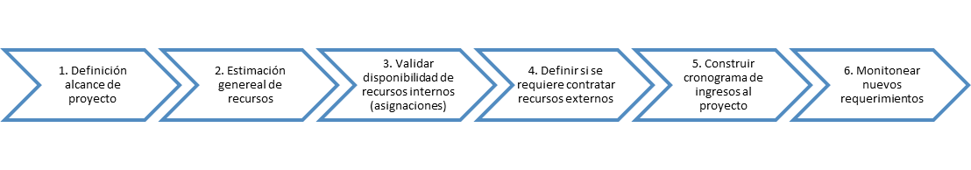

## Adquisición y gestión de los recursos físicos

A continuación, se relaciona el proceso para la adquisición de recursos físicos:

Identificar la compra a realizar

Inicio

Solicitar aprobación presupuesto

NO

SI

Registrar compra en el sistema

Realizar la compra

Identificar fecha para realizar

la compra

¿Presupuesto aprobado?

Asignar responsable de la compra

Fin

## Estructura de desglose de recursos (RBS)

## Incorporación de recurso humanos

A continuación, se relaciona el plan de incorporación y permanencia de recursos humanos durante el desarrollo del proyecto.

| **RECURSOS** | **Oct 19** | **Nov 19** | **Dic 19** | **Ene 20** | **Feb 20** |
| --- | --- | --- | --- | --- | --- |
| Project Manager |  |  |  |  |  |
| Ingeniero de Software |  |  |  |  |  |
| Arquitecto de software |  |  |  |  |  |
| Analista documentación |  |  |  |  |  |
| Digitalizador de documentación |  |  |  |  |  |
| Implementador de plataformas |  |  |  |  |  |
| Analista mantenimiento |  |  |  |  |  |

## Mecanismos asegurar que los recursos sean adecuados para las actividades

Los mecanismos que se usarán para para asegurar que los recursos sean adecuados para el desempeño de las actividades, se relaciona a continuación:

* Ingreso de personal: Tener elaborado el perfil del cargo y seguir el proceso de selección de personal.
* Evaluación: Al ingreso de personal, se debe definir por cargo los objetivos y las metas. Estas serán evaluadas anualmente, a través de la evaluación de desempeño.

## Plan de recompensas

Los incentivos son en esencia alicientes o instrumentos para impulsar acciones que posibiliten un cambio cualitativo al interior de una empresa. Todos los sistemas económicos y sociales establecen consciente o inconscientemente un conjunto de incentivos que en principio determinan formas o líneas de comportamiento de sus actores institucionales y de la sociedad en general.

|  |  |
| --- | --- |
| **Criterio** | **Puntos** |
| Cumplimiento de presupuesto al 98% al cierre del proyecto | **10** |
| Cumplimiento de alcance al 97% al cierre del proyecto | **5** |
| Cumplimiento de tiempo al 95% al cierre del proyecto | **8** |
| Cumplimiento de calidad al 99% al cierre del proyecto | **5** |

**Plan de incentivos**

El plan se tendrá en cuenta dos aspectos:

**a.** Día compensatorio

**b.**  Bonos

* Premios: Se entregará al empleado que acumule un puntaje equivalente a 20 puntos de acuerdo a los aspectos contemplados en la tabla 1, un día compensatorio.
* Bonos: Se entregará al empleado que acumule como mínimo de 15 puntos de acuerdo a los aspectos contemplados en la tabla 1, un bono que oscilará entre $50.000 y $80.000.

El comité de incentivos estará conformado por el sponsor, Gerente de Recursos Humanos y Gerente de Proyectos, quienes serán los encargados de definir quienes tienen derecho a los incentivos.

# Comunicación

Para el proyecto es muy importante la comunicación, en muchas ocasiones la falta de ella hacer que la planeación y el tiempo estipulado no sea el adecuado, por lo tanto, se hace necesario crear unos estándares que facilitaran la comunicación entre el equipo de proyecto, todos los estándares mantendrán los mismos estándares, facilitando la acción a realizar y el entendimiento de cada formalidad generada dentro del proyecto, a continuación, se nombraran los estándares:

* Tipo de comunicación
* Objetivo
* Formato
* Medio
* Frecuencia
* Plazo para firmar la recepción
* Responsable
* Aprobador
* Audiencia/Receptores

Por medio de estos estándares fue posible la creación de los siguientes requerimientos de comunicación para que se hagan efectivos en la transición de inicio a cierre del proyecto.

|  |  |
| --- | --- |
| Tipo Estándar | Definición |
| Comunicación | WBS |
| Objetivo | Definir la ruta de trabajo en el proyecto |
| Formato | Escrito Formal (Documento |
| Medio | Presentación y correo electrónico. |
| Frecuencia | Antes de iniciar el proyecto |
| Plazo para firmar la recepción | Una semana |
| Responsable | Gerente del proyecto |
| Aprobador | Product Owner |
| Audiencia/Receptores | sponsor del proyecto, integrantes del equipo e interesados de las áreas de negocio |

|  |  |
| --- | --- |
| Tipo Estándar | Definición |
| Comunicación | Problemas, Evitar desviaciones en el plan. |
| Objetivo | Anticipar problemas  y retrasos en los planes. |
| Formato | Reunión |
| Medio | Presencial. |
| Frecuencia | Cada vez que se presenten |
| Plazo para firmar la recepción | Un día. |
| Responsable | sponsor del proyecto, integrantes del equipo e interesados de las áreas de negocio |
| Aprobador | Gerente de proyecto. |
| Audiencia/Receptores | sponsor del proyecto, integrantes del equipo e interesados de las áreas de negocio |

|  |  |
| --- | --- |
| Tipo Estándar | Definición |
| Comunicación | Reporte avance del proyecto |
| Objetivo | Informar  a los interesados de los avances, Revisar el estado de los riesgos |
| Formato | Escrito Formal (Documento) |
| Medio | Presentación presencial. |
| Frecuencia | Semanal |
| Plazo para firmar la recepción | Un día |
| Responsable | Gerente del proyecto |
| Aprobador | Product Owner |
| Audiencia/Receptores | sponsor del proyecto, integrantes del equipo e interesados de las áreas de negocio |

|  |  |
| --- | --- |
| Tipo Estándar | Definición |
| Comunicación | Registro de riesgos actualizado |
| Objetivo | Informar a los interesados el estado de los riesgos |
| Formato | Escrito Formal (Documento) |
| Medio | Correo Electrónico. |
| Frecuencia | Diario |
| Plazo para firmar la recepción | Un Día |
| Responsable | Gerente del proyecto |
| Aprobador | Product Owner y Equipo de trabajo |
| Audiencia/Receptores | sponsor del proyecto, integrantes del equipo e interesados de las áreas de negocio |

|  |  |
| --- | --- |
| Tipo Estándar | Definición |
| Comunicación | Documentación lecciones aprendidas |
| Objetivo | Enterar a todos los miembros del proyecto de las lecciones aprendidas. |
| Formato | Publicación electrónica |
| Medio | Base de datos compartida. |
| Frecuencia | Cada vez que ocurra |
| Plazo para firmar la recepción | Un día. |
| Responsable | sponsor del proyecto, integrantes del equipo e interesados de las áreas de negocio |
| Aprobador | Gerente de proyecto |
| Audiencia/Receptores | sponsor del proyecto, integrantes del equipo e interesados de las áreas de negocio |

|  |  |
| --- | --- |
| Tipo Estándar | Definición |
| Comunicación | Reporte de fallas del sistema |
| Objetivo | Comunicar los diferentes problemas y fallos del sistema |
| Formato | Formato en Excel |
| Medio | Documentación compartida, |
| Frecuencia | Cada vez que ocurra |
| Plazo para firmar la recepción | Un día. |
| Responsable | sponsor del proyecto, integrantes del equipo e interesados de las áreas de negocio |
| Aprobador | Gerente de proyecto |
| Audiencia/Receptores | sponsor del proyecto, integrantes del equipo e interesados de las áreas de negocio |

|  |  |
| --- | --- |
| Tipo Estándar | Definición |
| Comunicación | Reporte de monitoreo |
| Objetivo | Reportar estado de la ejecución de la implementación |
| Formato | Escrito Formal (Documento) |
| Medio | Correo electrónico |
| Frecuencia | Diario |
| Plazo para firmar la recepción | Un día |
| Responsable | Equipo de pruebas |
| Aprobador | Gerente de proyecto |
| Audiencia/Receptores | sponsor del proyecto, integrantes del equipo e interesados de las áreas de negocio |

|  |  |
| --- | --- |
| Tipo Estándar | Definición |
| Comunicación | Acta de cierre de proyecto |
| Objetivo | Declarar la terminación del proyecto |
| Formato | Escrito Formal (Documento) |
| Medio | Reunión presencial y correo electrónico |
| Frecuencia | Finalizado el proyecto |
| Plazo para firmar la recepción | Dos semanas |
| Responsable | Gerente de proyecto |
| Aprobador | sponsor del proyecto |
| Audiencia/Receptores | sponsor del proyecto, integrantes del equipo e interesados de las áreas de negocio |